Премьер-министр Италии заключил сделку с президентом Китая
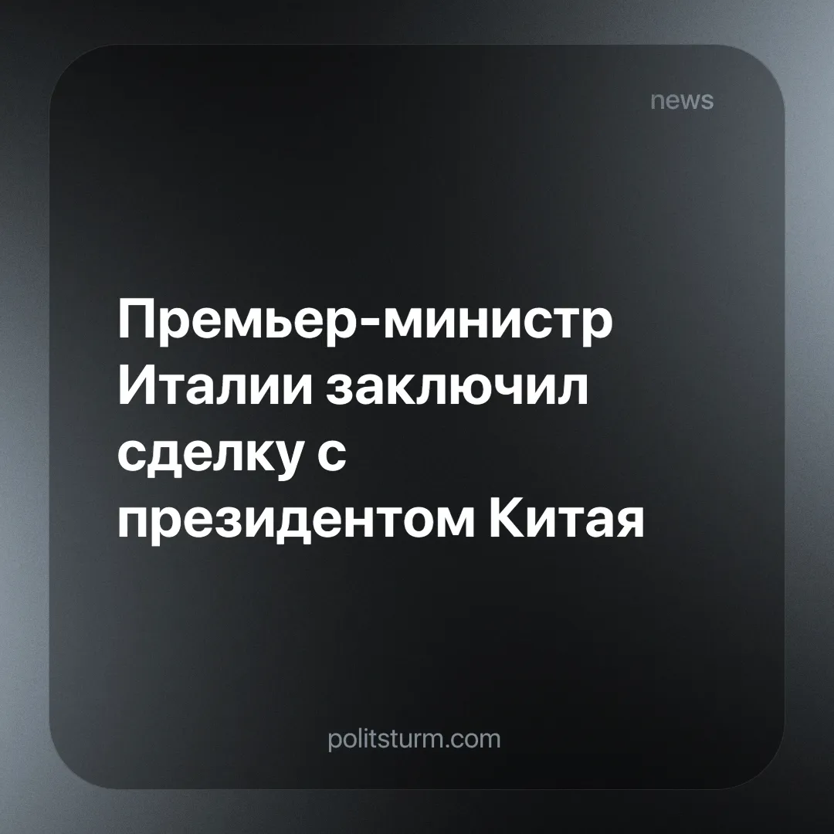

Оригинальная статья
2024-08-09
3 мин. на чтение

Встреча премьер-министра Джорджии Мелони и председателя КНР Си Цзиньпина ознаменовала собой важную веху в итало-китайских отношениях. После неоднозначного выхода Италии из инициативы «Пояс и путь» (Организация международного сотрудничества «Шёлковый путь»), встреча в Пекине 28 июля 2024 года была направлена на улучшение и укрепление отношений [1] [2]. «Пояс и путь», комплексная инфраструктурная программа Китая по развитию Нового Шёлкового пути, была принята Италией в 2019 году, единственной из стран G7. Однако из-за давления со стороны Вашингтона и Брюсселя и растущих опасений по поводу усиливающейся экономической зависимости от Китая и его политического влияния на весь мир, от неё отказались в 2023 году.
Ошибка при загрузке изображения
В ходе встречи лидеры двух стран подписали трёхлетнее экономическое соглашение о развитии сотрудничества в таких стратегических секторах, как возобновляемые источники энергии, электромобили и искусственный интеллект. Мелони особо подчеркнула важность сбалансирования инвестиций между двумя странами, призвав к большей справедливости в торговле, поскольку китайские инвестиции в Италию в настоящее время значительно ниже итальянских инвестиций в Китай. Кроме того, соглашение предусматривает сотрудничество в таких областях, как производство, аэрокосмическая промышленность и создание новых технологий.
В ходе визита также состоялся экономический форум, в котором приняли участие ведущие итальянские компании, такие как Pirelli, ENI и Leonardo, а также представители люксового бренда Dolce & Gabbana. Мероприятие дало возможность оценить новые перспективы: в частности, Италия проявила интерес к привлечению инвестиций со стороны китайских производителей электромобилей. Это соответствует недавнему сотрудничеству между Stellantis и китайским стартапом Leapmotor [3] [4].
Одним из ключевых вопросов обсуждения стали торговые тарифы, введённые Европейским союзом на китайскую продукцию, в первую очередь на автомобильное оборудование. Эти тарифы были введены в ответ на обвинения Китая в демпинге, то есть продаже своей продукции за границу по ценам ниже себестоимости с целью доминирования на рынке. Хотя Италия согласилась с этими мерами, встреча дала возможность принять меры для улучшения торговых отношений между двумя заинтересованными странами.
Встреча Джорджии Мелони и Си Цзиньпина — это не что иное, как очередная встреча представителей капитала каждой из стран, стремящихся заключить выгодные сделки для получения максимальной прибыли, сохранения и продвижения своих позиций в иерархии мирового экономического господства монополий. Подписание трёхлетнего плана сотрудничества открывает итальянскому капиталу доступ к передовым ресурсам и технологиям по выгодным ценам ниже среднерыночных.
Используя подобные методы, в частности демпинг, для выхода на внешние рынки и создания экономической зависимости в странах-импортёрах, китайский империалистический (монополистический) капитал стремится укрепить своё влияние на мировую экономику. Подобные методы экономической конкуренции приведут к дальнейшей концентрации производства и вытеснению конкурирующих производителей, что продолжит открывать дорогу китайским монополиям. Благодаря экспорту товаров и капитала такая динамика укрепляет Китай как мировую экономическую державу и позволяет ему расширять сферу своего влияния как в экономическом, так и в политическом плане. В частности, они начинают делать Италию полузависимой от китайского капитала и его производителей.
Интересно, что в последние месяцы Мелони старалась не упоминать Китай, Тайвань и индо-тихоокеанские кризисы, которые теперь имеют глобальное влияние и больше не ограничиваются Азиатско-Тихоокеанским регионом. Это лишь одна из демонстраций геополитических и идеологических взаимосвязей, когда страна занимает нейтральную позицию по таким чувствительным вопросам, как Украина и Тайвань, чтобы получить выгодные финансовые и экономические сделки, даже если речь идёт о сделке со страной, ранее принадлежавшей к вражескому блоку политического и экономического влияния. То же самое касается и российско-китайских отношений [5], поскольку сам Китай стремится получить выгоду, избегая санкций США.
Только социалистическая плановая экономика, управляемая трудящимися для удовлетворения потребностей большинства населения, способна устранить влияние иностранных монополий, поскольку не будет зависеть от иностранных инвестиций. Именно потому, что она может развивать нерентабельную (но необходимую) тяжёлую промышленность, которая является основой для реальной национальной независимости. Для этого пролетариат должен считать своей главной задачей создание коммунистической партии, которая поведёт рабочих к социализму. Это задача как итальянского пролетариата, так и международного пролетариата. Наша организация уже работает в этом направлении, присоединяйтесь к нам.
Источники:
[1] MSN* — «Мелони встречается с Си Цзиньпином, поскольку премьер-министр Италии стремится возобновить связи с Пекином» — дата обращения: 9 августа 2024 г.
[2] Sky TG24 — «Мелони встречается с Си Цзиньпином: "Китай является важным собеседником в международных кризисах”» — от 29 июля 2024 г.
[3] Governo.IT — «Визит в Китай, встреча президента Мелони с президентом Си Цзиньпином» — от 29 июля 2024 г.
[4] RaiNews* — «Мелони встречается с Си-Цзиньпином: "обмен остаётся свободным, необходимо сбалансировать торговлю"» — от 29 июля 2024 г.
[5] Il Foglio — «Путин и Си, антизападный альянс. В июле Мелони в Китае» — от 17 мая 2024 г.
*Ресурсы MSN и RaiNews недоступны на территории РФ.

Оригинальная статья

